Тема: Отношения «столько же», «больше», «меньше».
Основная предметная цель: сформировать умение сравнивать группы предметов.
Оборудование: 1. Набор карточек с моделями чисел.
2. Набор геометрических фигур
ХОД УРОКА.

- Организационный момент.
Кукла «Минутка»
Ну-ка, посмотри дружок,
Готов ли ты начать урок.
Все ль на месте, все ль в порядке?
Ручка, карандаш, тетрадка?
- Разминка.
- Что 1 сентября делают школьники?
- Почему детям надо учиться в школе?
- Как в школе называется комната, где дети учатся?
- Как в школе называется стол, за которым сидят дети?
- Где пишет учитель, когда объясняет задание?
- Как ты узнаёшь, что пора идти на урок?
- Что такое перемена?
III. Мобилизация внимания.
Найдите 5 отличий.
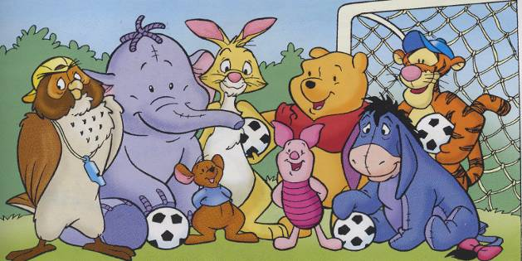
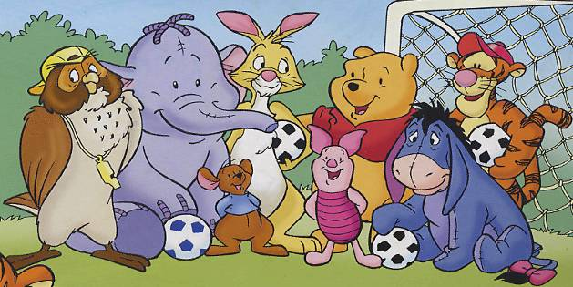

(Свисток у Совы, мяч у Слонопотама, волосы Слонопотама, кепка у Тигры, глаза Кролика)
IV. Повторение признаков предметов. Счёт предметов.
- Что изменилось?

- Сколько фигур?
V. Отношения «больше», «меньше», «равно», «столько же».
- Перед вами фигурка собачки. Из каких фигур она собрана. Сложите такую же фигурку.
- По какому признаку можно разложить эти квадраты? (по цвету)
- Положите зелёные квадраты в левую сторону, а красные – в правую.
- Каких квадратов больше? Как узнали? (можно посчитать, можно соединить парами)
- На сколько зелёных квадратов меньше чем красных?
- Как можно сделать, чтобы зелёных квадратов стало столько же, сколько и красных?

- Работа в тетради (с четким указанием отступа клеток) закрепление.

Нарисуй три кружка, а квадратов на 1 больше.
Нарисуй два квадрата, а треугольников
на 1 меньше.
Нарисуй четыре квадрата и столько же кругов.

- Графический диктант.
- Сейчас, мы с вами выполним интересное задание, только нужно все внимательно слушать и четко выполнять мои указания. Будто вы роботы. Итак, начнем! У вас в тетрадях стоят точки. От них и начинаем двигаться.
Одна клетка вправо, одна клетка вверх, одна клетка вправо, одна клетка вниз, три клетки вправо, одна клетка вниз, пять клеток влево, одна клетка вверх.

- Давайте дорисуем грузовик, отделим кабину и нарисуем колеса.
VII. Итог урока.
- Сегодня мы весь урок посвятили счету предметов. А так же узнали прием, с помощью которого можно быстро узнать, чего больше или меньше, а может и столько же. Что же это за прием? (ставить предметы друг под другом)

